Рекомендации по составлению списка литературы для рабочей программы дисциплины.
Согласно Федеральному закону РФ «Об образовании в Российской Федерации», высшее учебное заведение обязано обеспечить обучающихся печатными и (или) электронными учебными изданиями (включая учебники и учебные пособия), методическими и периодическими изданиями по всем входящим в реализуемые основные образовательные программы учебным предметам, курсам, дисциплинам (модулям), в соответствии с требованиями ФГОС ВО (СПО).
Для заполнения раздела «Учебно-методическое обеспечение дисциплины» при разработке рабочей программы и последующего согласования списка рекомендованной литературы в библиотеке просим обратить внимание на следующее:
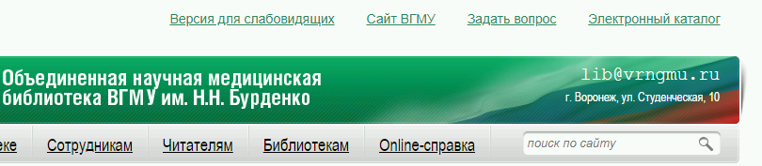
- Сведения об учебной и научной литературе, а также учебно-методических разработках кафедр, имеющихся в фонде библиотеки, их количестве вы можете найти самостоятельно в электронном каталоге. Режим доступа с сайта университета: Библиотека → Электронный каталог →Вход в личный кабинет (Логин – Фамилия; пароль – № читательского билета).

- Печатные издания должны находиться в достаточном количестве (в соответствии с действующим ФГОС) в фонде библиотеки и /или в ЭБС, на которые подписан Университет. Для электронных изданий обязательно указывается режим доступа (URL) издания.
- Рекомендуется включать литературу, изданную за последние десять лет.
- Список литературы должен обновляться по мере новых поступлений в фонд в библиотеки, как в печатном, так и в электронном виде.
- Минимальные нормативы книгообеспеченности дисциплин печатными изданиями учебной литературы должны соответствовать требованиям ФГОС ВО (СПО):
- ФГОС ВО 3+ – п.7.3.1. «…библиотечный фонд должен быть укомплектован печатными изданиями из расчета не менее 50 экземпляров каждого из изданий основной литературы, перечисленной в рабочих программах дисциплин (модулей), практик и не менее 25 экземпляров дополнительной литературы на 100 обучающихся»;
- ФГОС СПО 3+ «Каждый обучающийся должен быть обеспечен не менее чем одним учебным, учебно-методическим печатным и (или) электронным изданием по каждой дисциплине за последние 5 лет, помимо этого библиотечный фонд должен включать официальные, справочно-библиографические и периодические издания в расчете 1-2 экземпляра на каждых 100 обучающихся».
- Список рекомендованной литературы должен содержать не менее 3 наименований изданий основной и не более 10 наименований дополнительной литературы.
- Основная литература: указывается основной базовый учебник по данной дисциплине (модулю). Если дисциплина (модуль) состоит из разделов, каждому из которых соответствует отдельный учебник, то приводится базовый комплект учебников.
- Дополнительная литература: помимо учебной литературы, включаются официальные издания, справочно-библиографическая литература (энциклопедии, справочники, словари) и специализированные периодические издания (по профилю дисциплины/модулю, имеющиеся в библиотеке), научная литература.
- Учебно-методические пособия для обучающихся по освоению дисциплины: указываются разработки, изданные кафедрой (за последние 10 лет) и переданные в фонд библиотеки (печатный и электронный аналог). Наличие их в фонде библиотеки вы можете проверить по Электронному каталогу: Электронный каталог →Вход в личный кабинет (Логин – Фамилия; пароль – № читательского билета) → Базы данных → Полнотекстовые ресурсы.
- Перечень периодических изданий должен включать традиционные издания, имеющиеся в фонде библиотеки или электронные издания, находящиеся в открытом доступе, с указанием электронного адреса издания, если они используются в процессе обучения. Периодические издания указываются по направлению дисциплины, а также по смежным дисциплинам.
- Нормативно-правовые документы (приказы, законы, ГОСТы) не являются учебной литературой, выделяются отдельным списком.
- ФГОС ВО 3++ – п.4.3.3. «…библиотечный фонд должен быть укомплектован печатными изданиями из расчета не менее 25 экземпляров каждого из изданий, указанных в рабочих программах дисциплин (модулей), практик на 100 обучающихся».
- Количество наименований в списке рекомендуется указывать не более 15.
- Список литературы составляется в алфавитном порядке, в соответствии с библиографическим описанием согласно ГОСТ Р 7.0.100-2018 (Сотрудникам → ГОСТ → Приложение А (Примеры библиографических записей).
- Библиографическое описание электронных ресурсов копируется из «Перечня доступных изданий» на сайте библиотеки : Читателям → Информационные ресурсы → Приобретенные ресурсы.
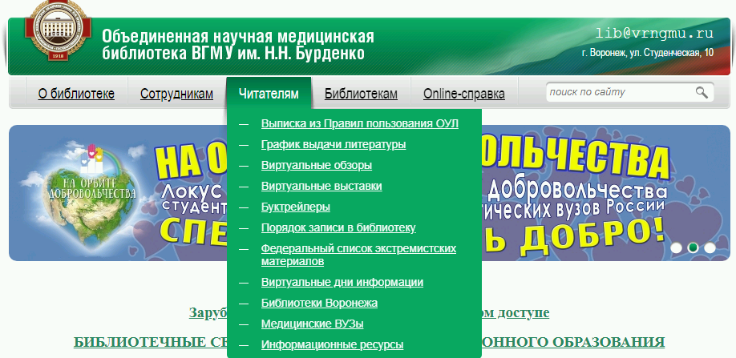
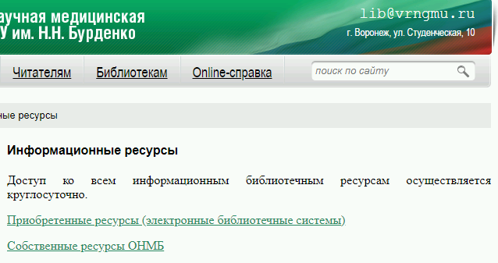
- При наличии одинаковых изданий в печатном и электронном виде – необходимо указывать электронные ресурсы.
- При использовании электронных изданий коэффициент книгообеспеченности = 1 (100%).
- Сведения об электронных изданиях должны быть как в основной литературе, так и в дополнительной.

